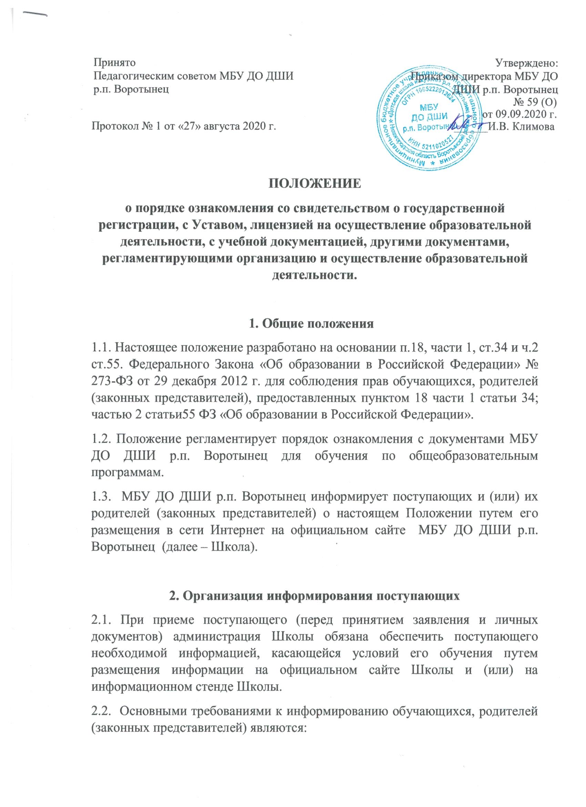

- достоверность и полнота предоставления информации;
- четкость в изложении информации;
- удобство и доступность получения информации;
- оперативность предоставления информации.
2.3. Администрация Школы обязана ознакомить поступающего или его родителей (законных представителей) со следующими документами:
- с Уставом
- лицензией на правоведения образовательной деятельности
- основными образовательными программам
- учебным планом
- Положениями, касающимися деятельности, прав, обязанностей и ответственности обучающихся и/или родителей (законных представителей)
- количество мест для приема детей на первый год обучения (в первый класс) по каждой образовательной программе, а также — при наличии — количество вакантных мест для приема детей в другие классы
- сроки приема документов.

3. Порядок ознакомления
3.1. Родители (законные представители) знакомятся с документами Школы на официальном сайте Школы и/или на информационном стенде в течение 3 (трёх) рабочих дней с момента подачи заявления на обучение в учреждении.
В случае внесений изменений в документы, регламентирующих ход и содержание учебного процесса, родители (законные представители) знакомятся с данными документами в новой редакции в течение 10 (десяти) рабочих. Данные документы в новой редакции размещаются на официальном сайте учреждения в эти же сроки. Размещение документов на официальном сайте Школы подтверждает факт ознакомления с ними родителей (законных представителей).
3.2. Должностное лицо Школы, ответственное за прием и регистрацию документов поступающих, также может ознакомить заявителя с уставом, лицензией на правоведения образовательной деятельности, основными образовательными программами, реализуемыми Школой и другими документами, регламентирующими организацию образовательного процесса, правами и обязанностями обучающихся.
3.3. Факт ознакомления родителей (законных представителей) ребенка, в том числе через информационные системы общего пользования, с лицензией на осуществление образовательной деятельности, уставом учреждения, фиксируется в заявлении о приеме и заверяется личной подписью родителей (законных представителей) ребенка.
3.4. Подписью родителя (законного представителя) несовершеннолетнего поступающего фиксируется (в заявлении о приеме) согласие на обработку его персональных данных и персональных данных ребенка в порядке, установленном законодательством Российской Федерации.
3.5. Подписью совершеннолетнего поступающего фиксируется (в заявлении о приеме) согласие на обработку его персональных данных в порядке, установленном законодательством Российской Федерации.

